TEKOČA GOSPODARSKA GIBANJA

od 24. do 28. januarja 2022

Razpoloženje v gospodarstvu se je januarja ponovno nekoliko izboljšalo, kljub negativnim vplivom motenj v dobavnih verigah in negotovosti v povezavi z razvojem epidemije. Medletna rast povprečne bruto plače v zasebnem sektorju ostaja visoka, ocenjujemo, da v nekaterih dejavnostih (predelovalne dejavnosti, gradbeništvo in gostinstvo) na to že lahko vpliva tudi pomanjkanje delovne sile. Medletna rast plač v javnem sektorju se je v drugi polovici lanskega leta zaradi prenehanja z epidemijo povezanih izplačil dodatkov opazno znižala, novembra pa je že bila negativna. Prodaja na osnovi davčno potrjenih računov je bila v prvi polovici januarja medletno višja za 19 % in je tudi malo presegala raven iz enakega obdobja 2019. V trgovini se je prodaja novembra lani še povečala, po zmanjšanju v oktobru pa ponovno tudi v tržnih storitvah, kjer so le še storitve potovalnih in zaposlovalnih agencij zaostajale za ravnmi izpred epidemije.

|  |  |  |
| --- | --- | --- |
| Gospodarska klima, januar 2022 |  | |
|  | | **Kazalnik gospodarske klime se je januarja tretji mesec zapored zvišal in ostaja opazno višji od dolgoletnega povprečja.** Na mesečni ravni se je zaupanje zvišalo v večini dejavnosti, v predelovalnih dejavnostih in med potrošniki pa je ostalo na enaki ravni kot decembra lani. Januarja je bilo zaupanje precej višje kot v enakem obdobju lani, ko so še bili v veljavi strogi ukrepi za zajezitev širjenja epidemije (zaupanje je bilo takrat nizko zlasti v trgovini na drobno in med potrošniki), v predelovalnih dejavnostih in v gradbeništvu pa je bilo zaupanje višje tudi v primerjavi z enakim obdobjem leta 2019. Zaupanje v gradbeništvu je bilo tudi opazno višje od dolgoletnega povprečja (za 39 odstotnih točk), pri predelovalnih dejavnostih pa za 10 odstotnih točk. Kljub izboljšanju razpoloženja v gospodarstvu pa so še vedno prisotni omejitveni dejavniki. Pri predelovalnih dejavnostih to povezujemo z aktualnimi razmerami v mednarodnem okolju (ozka grla pri dobavi surovin, višanje cen surovin in energentov), v trgovini na drobno in med potrošniki pa z negotovostjo v zvezi z epidemičnimi razmerami in ukrepi. |

|  |  |  |
| --- | --- | --- |
| Plače, november 2021 |  | |
|  | | **Novembra lani je bila povprečna plača v javnem sektorju medletno nižja za 4,1 %, v zasebnem sektorju pa višja za 7,2 %.** Medletna rast plač v javnem sektorju se je zaradi prenehanja z epidemijo povezanih izplačil dodatkov v drugi polovici lanskega leta opazno znižala, novembra lani pa je že bila negativna.[1] V prvih enajstih mesecih lanskega leta pa so bile te plače za 7,8 % višje kot v enakem obdobju 2020. V zasebnem sektorju je bila povprečna plača v prvih enajstih mesecih medletno višja za 5,9 %, predvsem zaradi vpliva dviga minimalne plače na začetku leta, pa tudi vračanja oseb, vključenih v interventne ukrepe, v zaposlitev. Ocenjujemo, da na rast plač v nekaterih dejavnostih zasebnega sektorja (predelovalne dejavnosti, gradbeništvo in gostinstvo) lahko že vpliva tudi pomanjkanje delovne sile. Na medletno zvišanje rasti plač v zasebnem sektorju novembra lani so vplivala tudi izredna izplačila (13. plače in božičnice), ki so bila ob dobrem poslovanju podjetij višja kot v enakem obdobju 2020 in tudi 2019. |

|  |  |  |
| --- | --- | --- |
| Prihodek v trgovini, november–december 2021 |  | |
|  | | **Prodaja v trgovini se je novembra lani še povečala.** Mesečnarast je bila predvsem posledica rasti prodaje v *trgovini na debelo*. Na (nizki) doseženi ravni je ostala prodaja v *trgovini z motornimi vozili*, ki je ob podaljšanih rokih dobave avtomobilov kot edina izmed glavnih panog zaostajala za prodajo iz leta 2019. Na doseženi ravni je ostala tudi prodaja v *trgovini na drobno,* kjer se je še okrepil prihodek v trgovini z neživili, po visoki rasti v preteklem mesecu pa zmanjšal v trgovini z motornimi gorivi. Manjša je bila tudi prodaja v trgovini z živili, pijačami in tobačnimi izdelki, ki se je po predhodnih podatkih nadalje zmanjšala tudi decembra lani. Po stagnaciji v letu 2020 se je prodaja v zadnji panogi v celem letu 2021 okrepila za 7,9 %, v trgovini na drobno skupaj pa za 18,8 %, ob še višji rasti prodaje motornih goriv in neživil. |

|  |  |  |
| --- | --- | --- |
| Prihodek v tržnih storitvah, november 2021 |  | |
|  | | **Realni prihodek tržnih storitev se je v lanskem novembru ponovno povečal. V primerjavi s** predhodnim mesecem je bil večji za 2 %, medletno za 18,9 %. Prihodek se je močno okrepil v prometu in skladiščenju ter strokovno-tehničnih dejavnostih, kar je bila predvsem posledica ponovne visoke rasti v kopenskem prometu ter arhitekturno-projektantskih storitvah. V informacijsko-komunikacijskih dejavnostih se je prihodek ohranil na visoki ravni predhodnega meseca. Po stagnaciji v predhodnih mesecih se je prihodek najbolj zmanjšal v drugih poslovnih dejavnostih predvsem zaradi nadaljnjega upadanja prihodka v zaposlovalnih agencijah. Ob nadaljnji zaostritvi epidemičnih razmer in omejitev pri poslovanju se je nadaljevalo upadanje prihodka v gostinstvu. Prihodek je bil novembra lani medletno višji v vseh tržnih storitvah, glede na isti mesec leta 2019 pa je močno zaostajal le še v potovalnih in zaposlovalnih agencijah (za 46 % oz. 22 %). |

|  |  |  |
| --- | --- | --- |
| Prodaja na osnovi davčno potrjenih računov od 9. do 22. januarja 2022 | |  |
|  | **Po podatkih o davčnem potrjevanju računov je bila skupna prodaja med 9. in 22. januarjem 2022 medletno višja za 19 % in za 1 % višja kot v enakem obdobju 2019.** Medletnarast se je v primerjavi z rastjo v prejšnjih dveh tednih močno zmanjšala, kar je bila tudi posledica poslabšanja epidemičnih razmer. Posledično se je povečalo število ljudi v karantenah, izolaciji in samoizolaciji, kar se je odrazilo v nižji medletni rasti prodaje v vseh panogah. Čeprav nižja, pa je še vedno ostala zelo visoka medletna rast v dejavnostih, ki so bile na začetku leta 2021 še vedno skoraj v celoti zaprte – to so bile predvsem storitve, povezane s turizmom. Precej manjša kot v prejšnjih dveh tednih je bila tudi rast skupne prodaje v primerjavi s prodajo iz enakega obdobja 2019. Rast v trgovini se je znižala na 1 % (pri tem je bila prodaja v trgovini na drobno manjša kot v letu 2019), zaostanek za predkrizno ravnjo pa se je pri večini ostalih panog povečal. | |



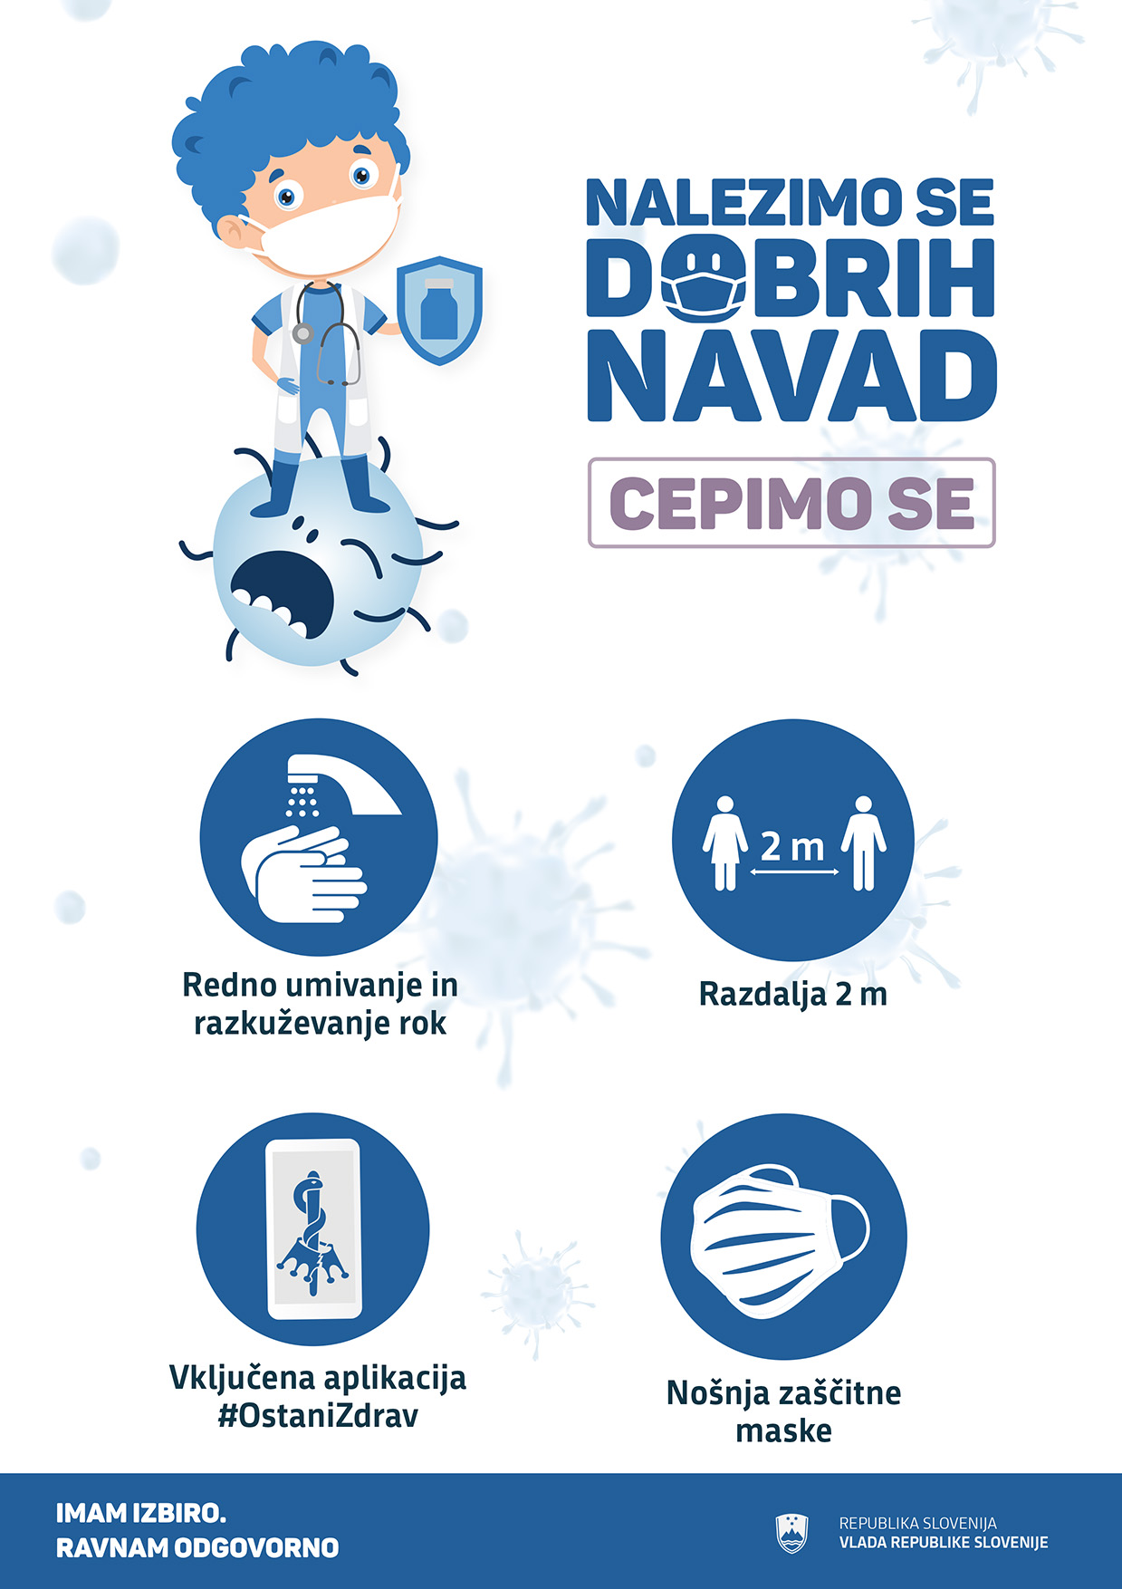

1. Na to je pomembno vplivala tudi razglašena epidemija novembra 2020, ki je plačo zaradi izplačil dodatkov opazno dvignila.